《C语言程序设计实验》

毕业设计信息管理系统的设计与实现

单 位： 计算机学院

班 级： 2020计算机科学与技术2班

学 号： 202005565512

姓 名： 周家振

任课教师： 谢勇

湘 潭 大 学

**2021**年2月

## 文档信息

表1 文档信息

|  |  |  |  |
| --- | --- | --- | --- |
| 源代码 | 可执行文件 | 自评成绩 | 答辩PPT |
| 有 | 有 | 优 | 有 |

## 学术诚信承诺书

周家振，学号202005565512，系计算机学院2020级计算机科学与技术专业 计算机科学与技术2班学生。本人承诺本课程设计提交的所有源代码和文档不存在抄袭、剽窃行为。如果被他人发现存在抄袭、剽窃、雷同等学术不端行为，愿意承担所带来的一切后果。

签名、时间照片图片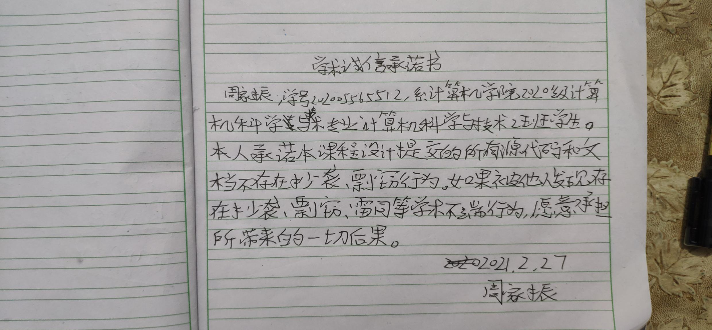

## 题目概述

1. 概述
2. 任务及完成情况说明

|  |  |  |  |
| --- | --- | --- | --- |
| 序号 | 功能分类 | 任务 | 完成情况说明 |
| A | 必做 | 欢迎界面 | 完成良好 |
| B | 必做 | 通过文件读出数据，创建毕业设计信息动态链表，同时在显示屏显示。 | 完成良好，可以读取原始文件全部毕设信息，也可以选择读取抽查的毕设信息 |
| C | 必做 | 毕业设计信息的增加、修改和删除 | 完成良好，通过输入学生学号可以选择对学生毕设信息进行修改 |
| D | 必做 | 毕业设计信息的排序（譬如按指导教师教工号排序，或者按毕设成绩排序，排序结果写入文件，同时在显示屏显示。） | 完成良好，可以按学号或者成绩或者指导教师教工号进行排序 |
| E | 必做 | 毕业设计信息的查询（譬如按指导教师教工号查询，可以是组合的方式查询） | 完成良好，可以选择并组合输入所有类型毕设信息进行查询 |
| F | 必做 | 毕业设计信息的分类统计（譬如统计毕设成绩为“中”的人数等等） | 完成良好，可以统计各毕设成绩人数、毕设各题目分类人数、毕设是或否在实践中完成人数。 |
| G | 必做 | 按规则（有先后顺序）抽查毕业设计，设计抽查算法并编程实现，抽查结果写入文件，同时在显示屏显示。 | 完成良好，并且抽查结果可以进行上述添加删除，查询，统计，排序等所有操作。 |
| 1 | 选做 | 自行新增功能 |  |
| 2 | 选做 | 采用图形菜单界面 |  |
| 3 | 选做 | 对抽查算法或规则有创新并编程实现 |  |
| 4 | 选做 |  |  |

表2 任务及完成情况说明

1. 开发环境说明

使用devcpp 5.11版本进行开发

## 程序分析与设计

1. 系统分析

***以下任意要求在文档中缺少，不得分***

要求1：创建了哪些函数，对函数分别进行详细说明

如，int foo1(int var1, int var2)

说明要包含：1、foo1函数的功能 2、各个参数var1，var2的意义 3、函数的返回值类型

要求2：函数之间的调用关系图

1. 函数设计（注：如果没有函数，则对各功能块进行描述）

要求：

***在每个3级标题下，对创建的每个函数分别画出流程图，贴出对应代码和注释，无流程图、无代码注释、注释与流程图对应不上不得分。***

***总体程序框架通过xmind软件构建思维导图进行描绘，一并在压缩文件中***

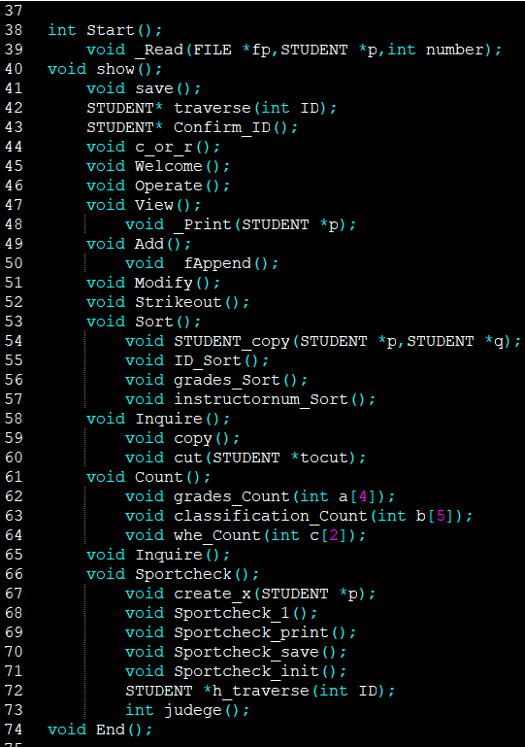创建的全部函数

## 测试分析

1. 测试与调试 因为本系统操作仅限于读取数字和字符，测试仅仅是通过输入各种难以想到的信息
2. 测试结果分析 最初我们没有考虑到该输入数字的地方输入了字符，导致此时用于读取数据的循环陷入了死循环，不能再读入信息，于是加入gets（）函数，将输入的字符读走，在下一次循环时可以重新读入数字

另外考虑到抽查的结果再抽查没有意义，我们建立机制避免了这种行为

考虑在毕业设计信息抽查.txt为空文件时用户直接对其进行操作，我们直接返回信息提示文件为空

1. 结论 我们的系统最终方便安全又可靠

## 系统演示

1. 系统各功能运行截图与说明

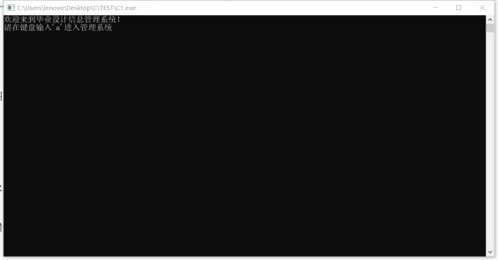程序打开后进入欢迎界面

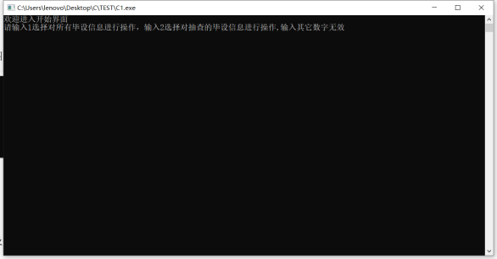在键盘中输入a后进入了开始界面，可以选择对所有毕设信息进行操作，也可以选择对抽查的毕设信息进行操作，通过gets（）函数，当用户输入非数字时也不会对程序造成影响，可以继续输入，直到读入1或2为止

以对所有毕设信息操作为例

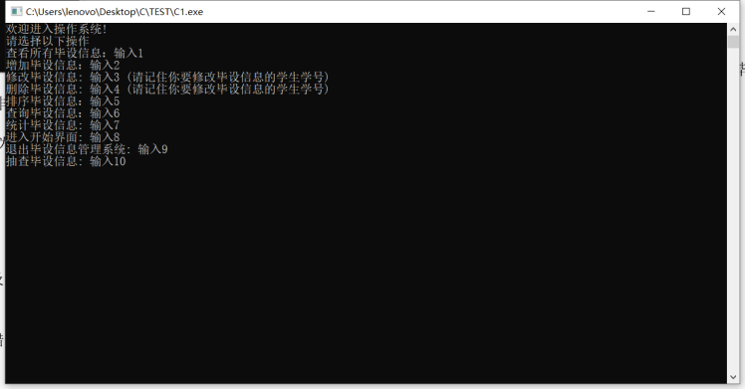输入1以后进入了操作界面，通过输入数字1-10选择进入不同界面进行操作

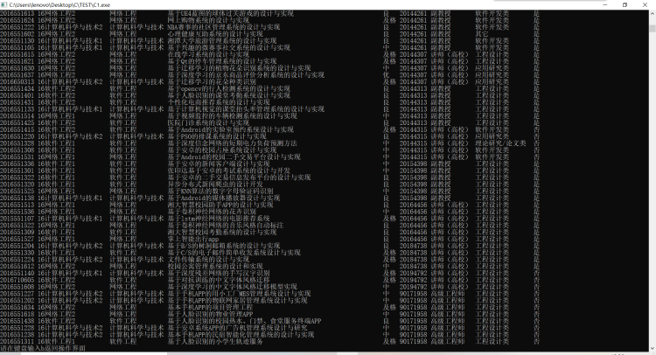输入1以后进入查看界面，毕设信息排列整齐，方便查看，在键盘输入b以后回到操作界面

继续输入2以后进入添加界面

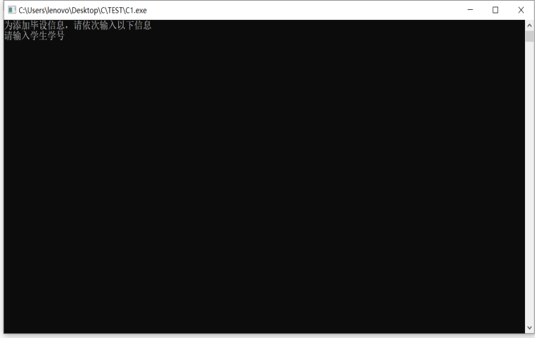首先要求输入学号

当我们输入已有的学号时

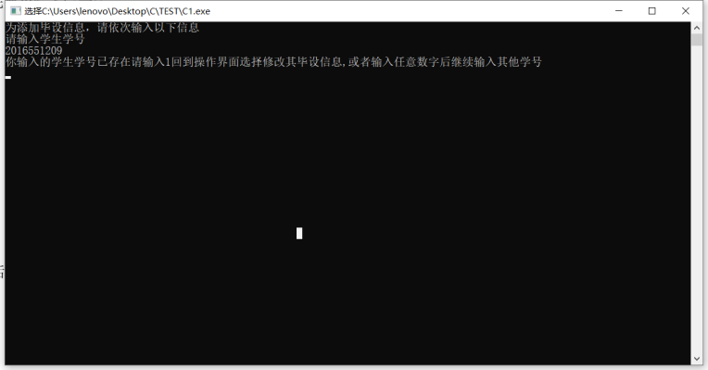提示我们不能添加，可以去修改或者继续输入其他学号

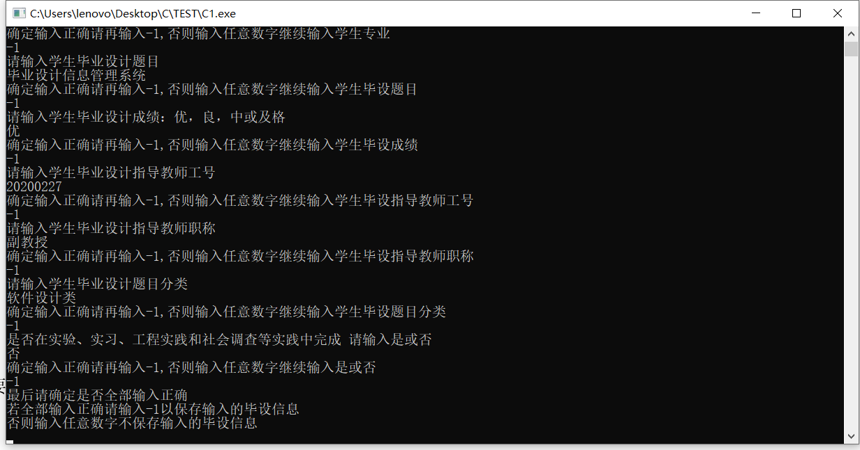我们输入自己的学号，然后逐项输入其他信息输入一项信息后要求确认，不确认则重新输入该项信息，在输入全部毕设信息后再次询问是否保存

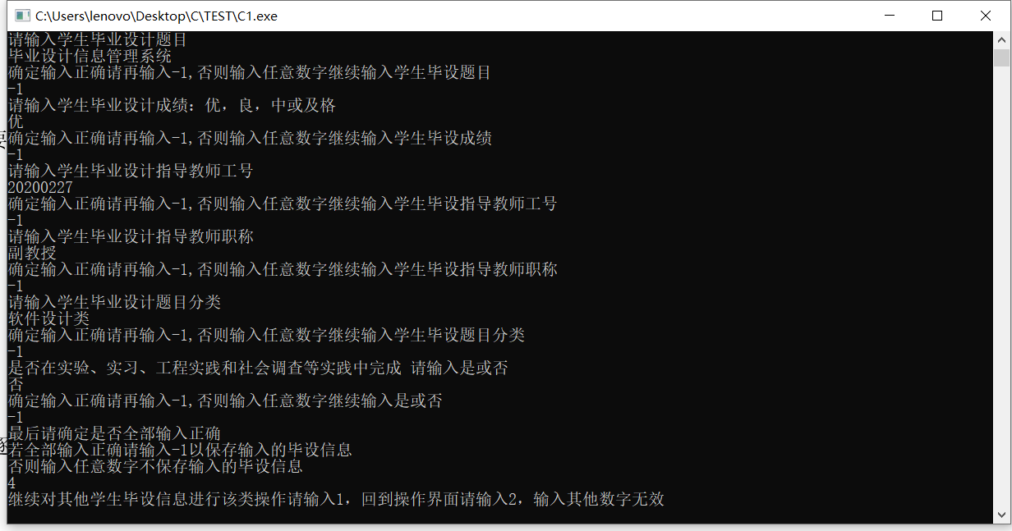我们选择不保存，然后系统询问继续进行添加操作或者回到操作界面

回到操作界面，输入3进入修改界面

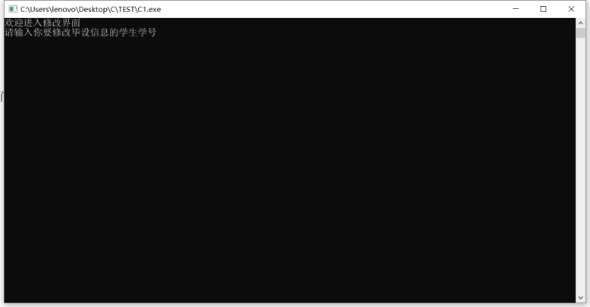首先要求我们输入学号，系统同样会确认你输入的学号是否存在

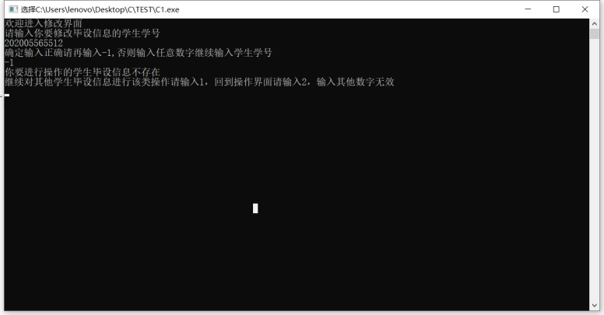

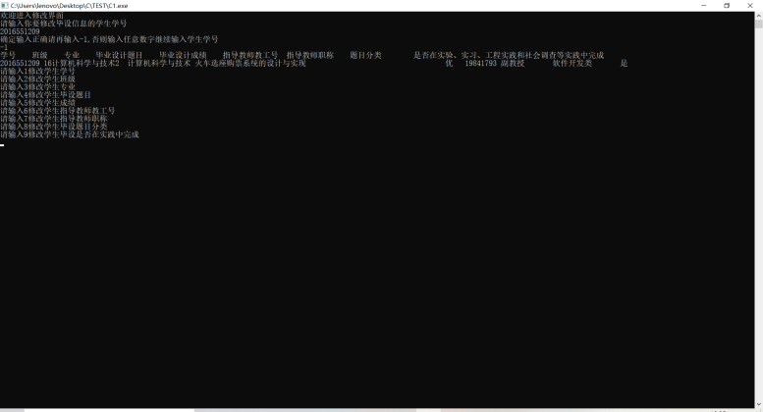系统将你输入学号对应的各项毕设信息打印，你选择修改其中某项

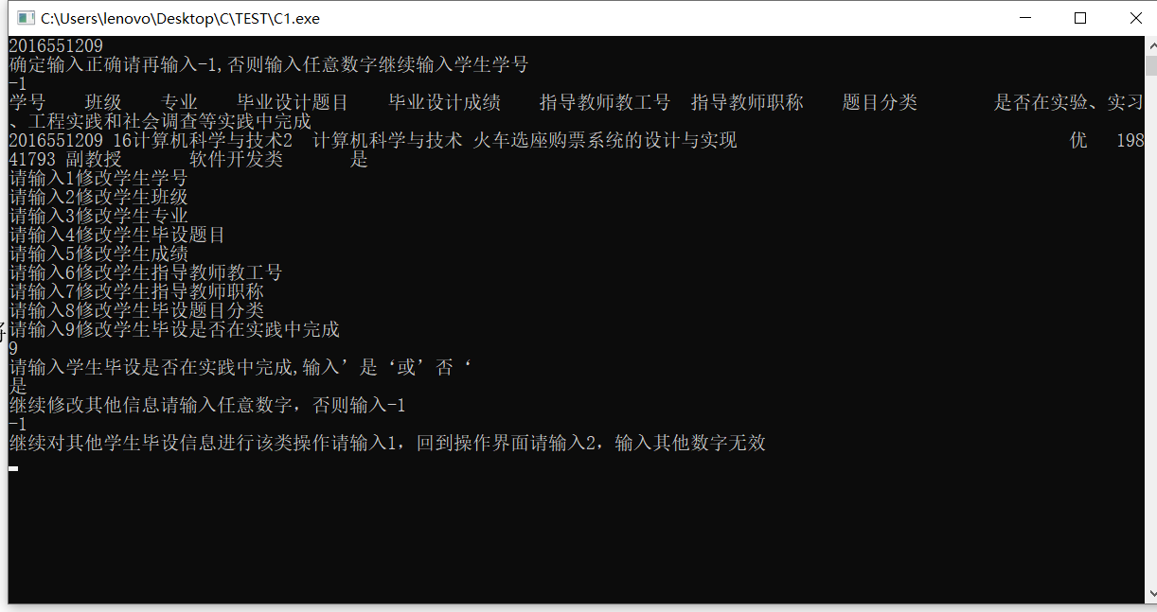修改一项后系统询问是否修改改同学其他毕设信息，选择不修改，回到操作界面

输入4进入删除界面

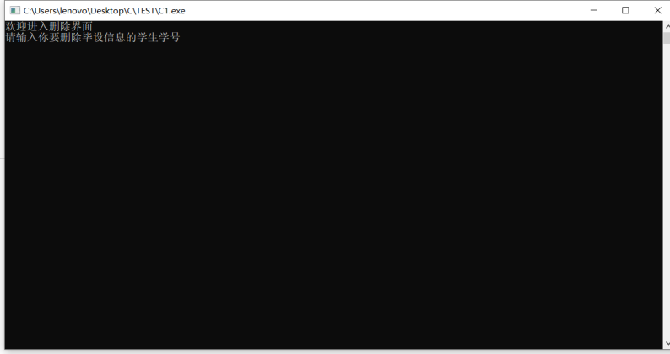同样会确认你输入的学号是否存在，我们直接输入已存在的学号，确认

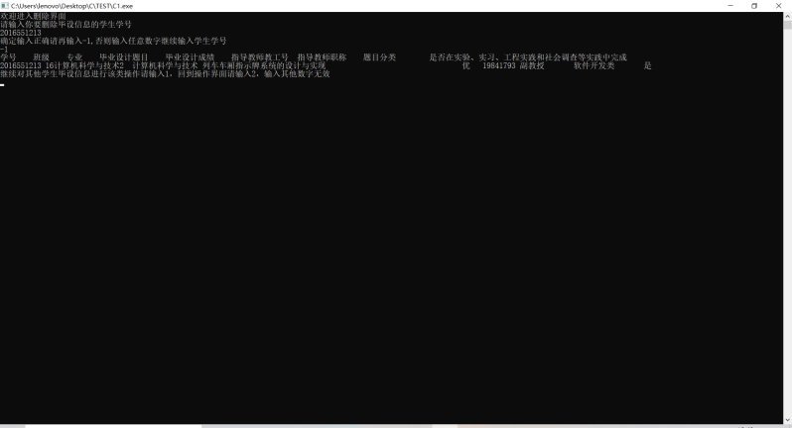同样询问继续进行该种操作或回到操作界面，回到操作界面

输入5进入排序界面

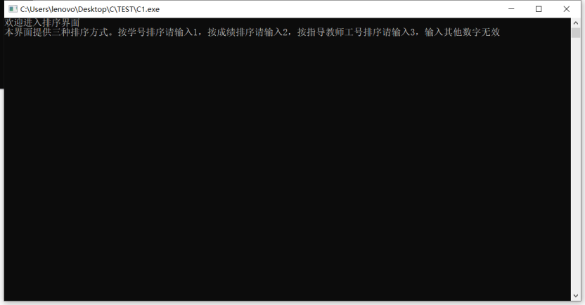选择按学号或成绩或指导教师教工号进行排序

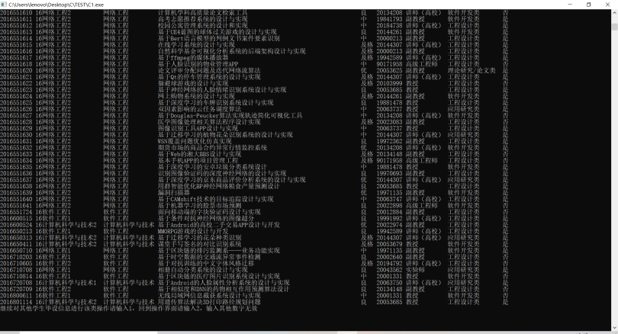按学号排序

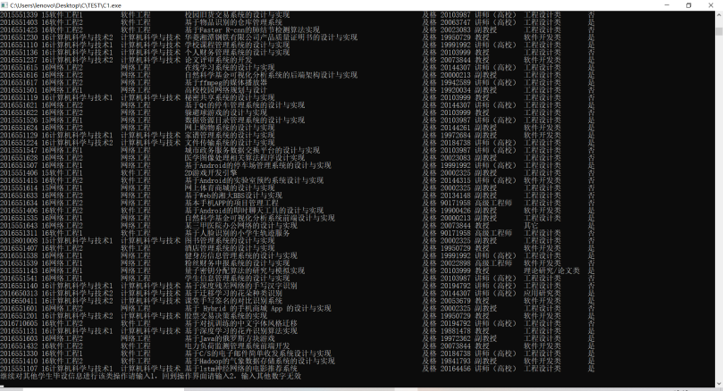按成绩排序

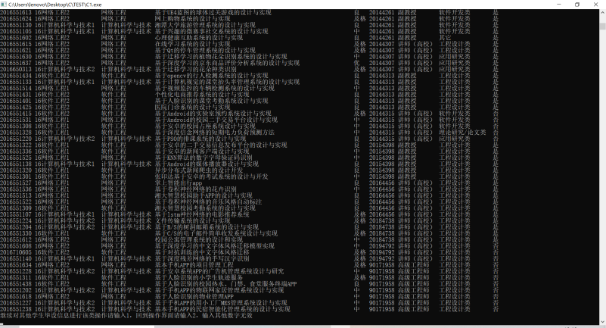按指导教师教工号排序，排序后我们看到一个9017开头的教工号很奇怪，查询文件原始内容后确实有这么一个教工号

输入6进入查询界面

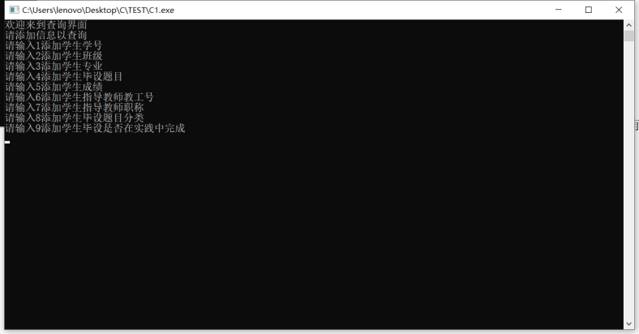可以添加查询要求，添加后询问是否继续添加其他要求

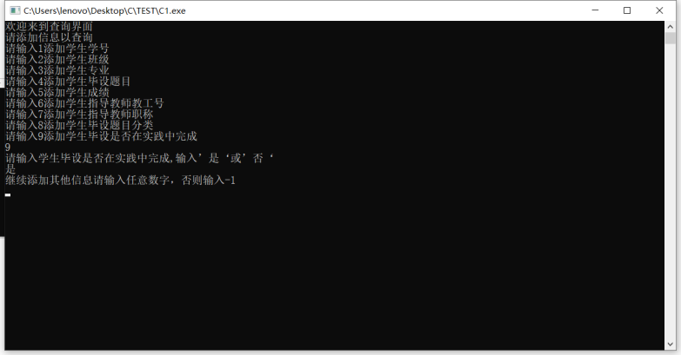

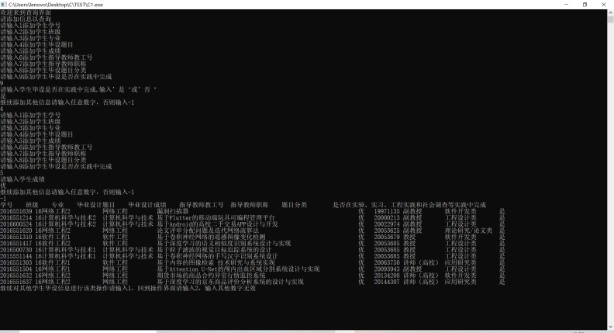选择是，继续添加要求成绩为优，是否继续添加选择否，随后系统打印出符合要求的毕设信息

回到操作界面输入7进入统计界面

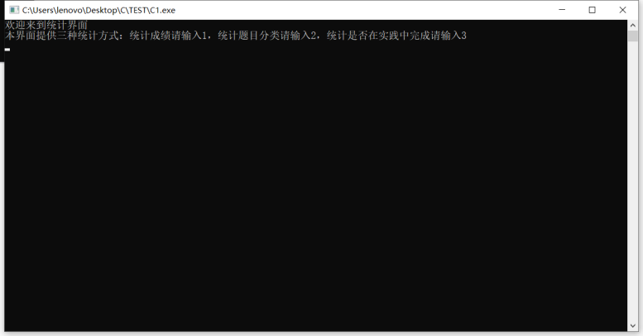统计界面可以统计成绩，题目分类，和是否在实践中完成

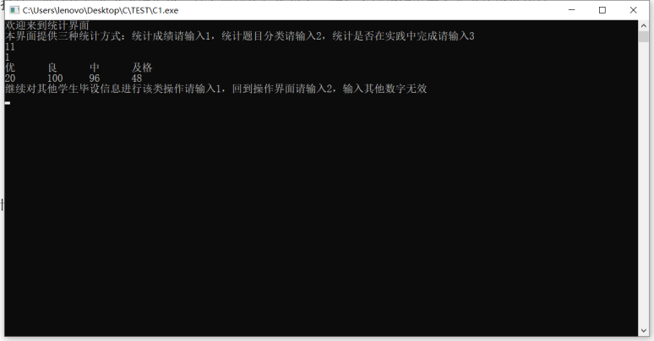成绩的统计

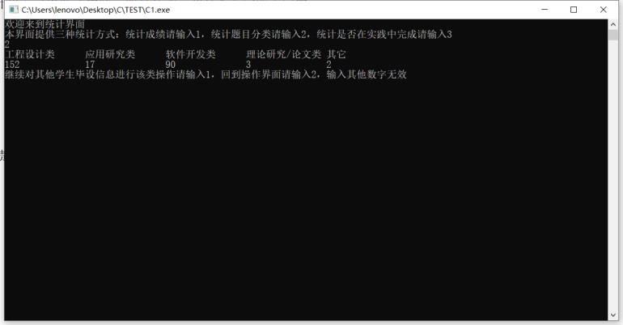题目分类的统计

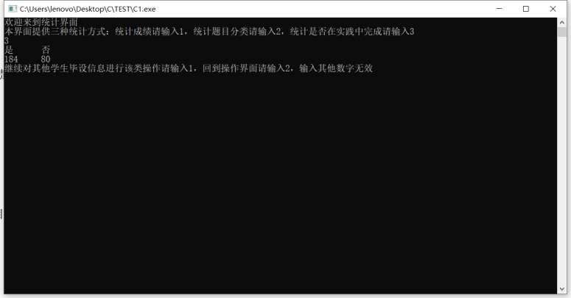是否在实践中完成的统计

回到操作界面，输入8可以再次进入开始界面

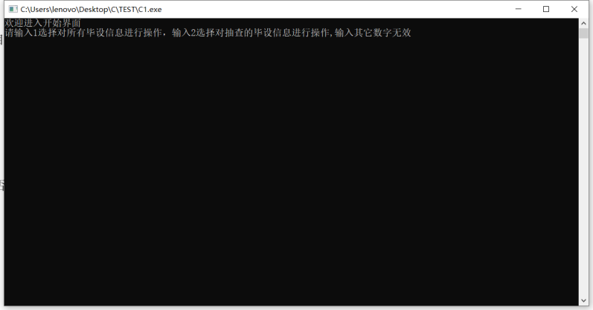当“毕业设计信息抽查。txt”文件中写入抽查毕设信息后可以进行上述所有操作。值得一提的是当对抽查信息进行操作时不能再次进入抽查界面进行抽查。

回到操作界面，输入9，可以结束系统

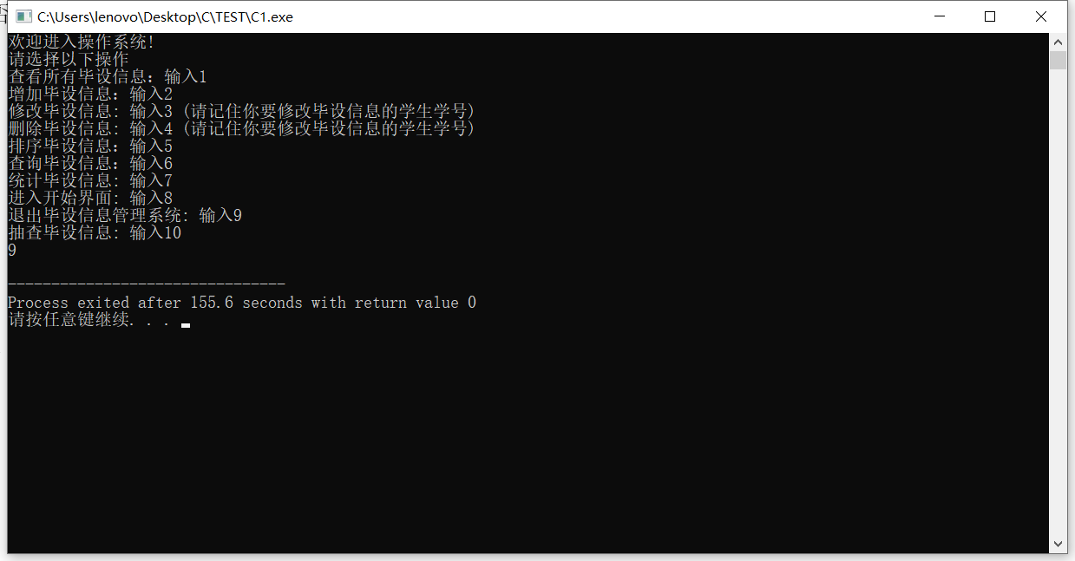

重新打开系统进入操作界面输入10可以进入抽查界面

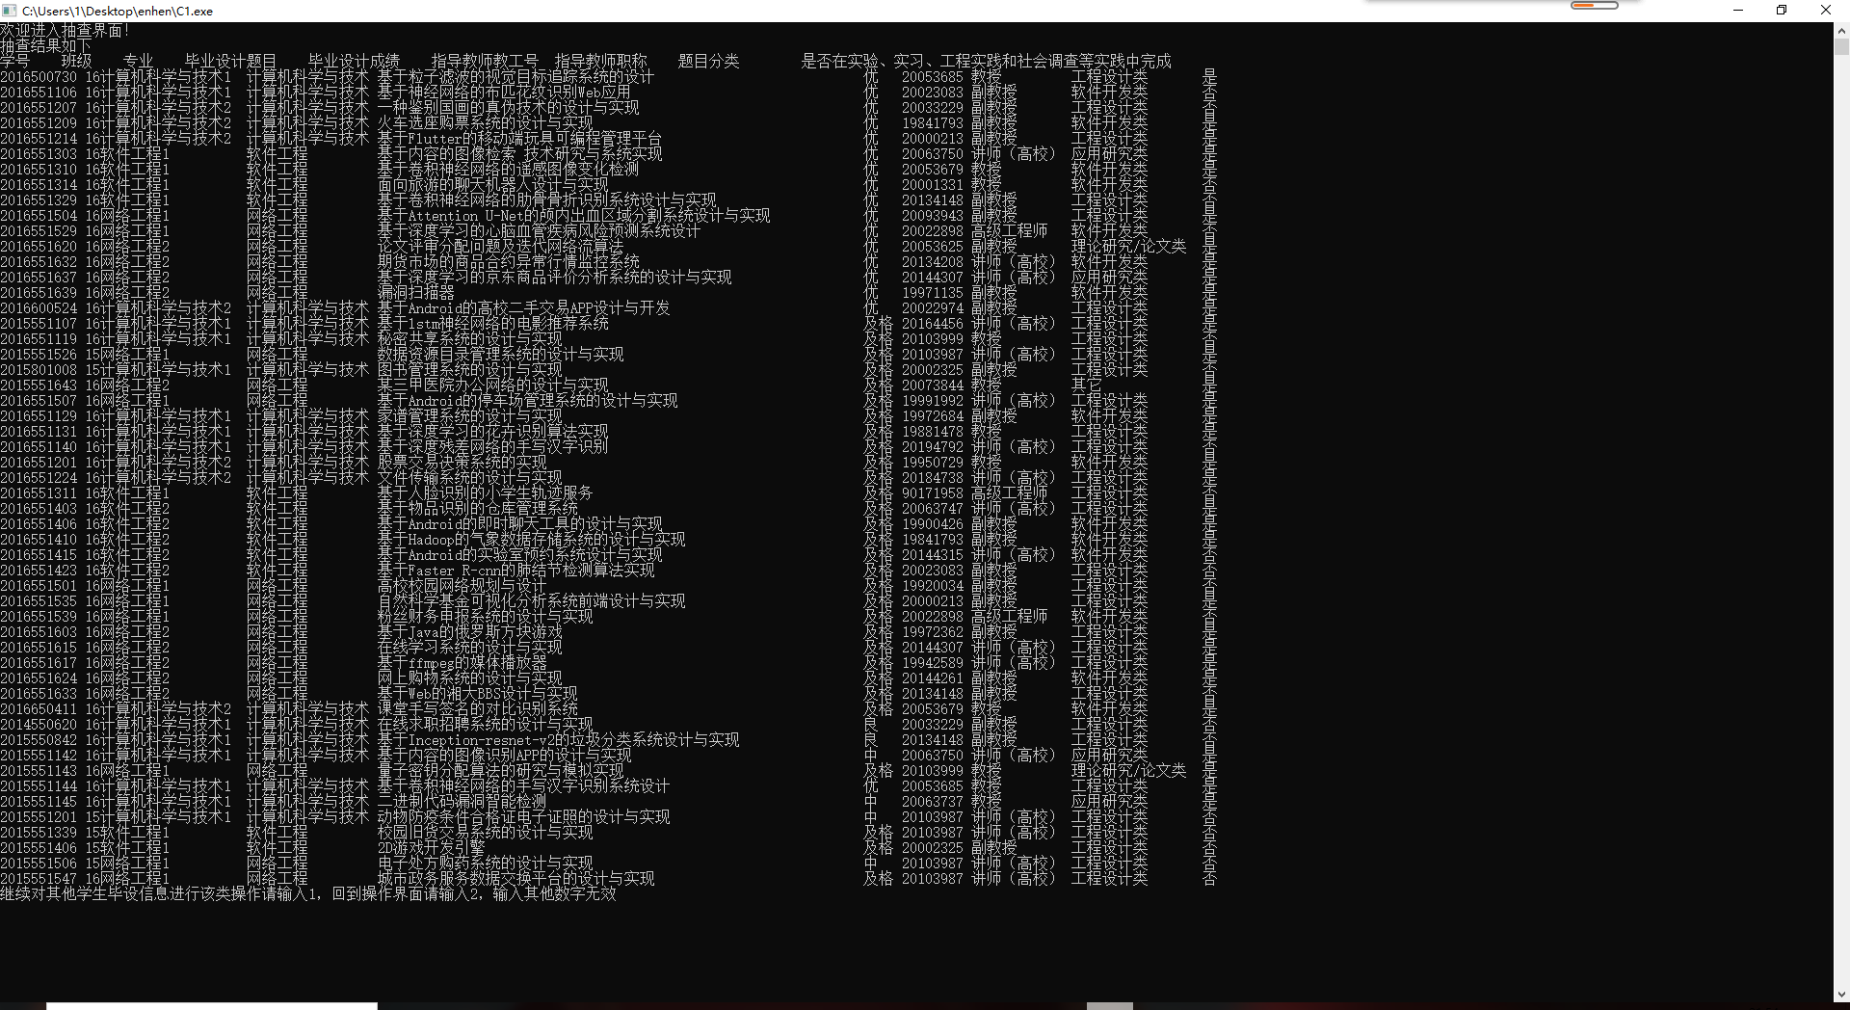

## 设计体会

1. 设计过程中的问题及其解决方案

①在读取文件内容时，毕设标题中间有的有空格，而毕设和成绩之间有的同样用空格隔开

解决方法：成绩类型仅有及格，良，中，优四种，当读到空格时继续往下读，判断下一个是不是成绩，是的话就存入成绩，否的话就存入标题

②当循环读入为%d用户却没输入数字时，陷入死循环，无法再次读入

解决方法：在每个读入数字后加一句gets（），若用户输入数字则将换行符读走，若用户未输入数字则将字符读走

③最初不会读取文件内容

解决方法：看视频，查百度csdn论坛

1. 设计过程中出现的错误及其原因分析

①指针用错在排序的时候错误的使用指针，改变指针指向，导致排序无法进行

原因分析：对于指针的使用依然不够熟练

②为创建链表写本身结构体的指针时没有使用“instruct”导致程序错误

原因分析：第一次用链表，链表的知识掌握不够

1. 体会和收获

①当书写较大程序时，先写一个描述大概框架的思路很重要

②善于使用函数很重要，让每个函数保持严密的封装和单一的功能会使调试和修改有很大帮助

③算法的学习非常重要